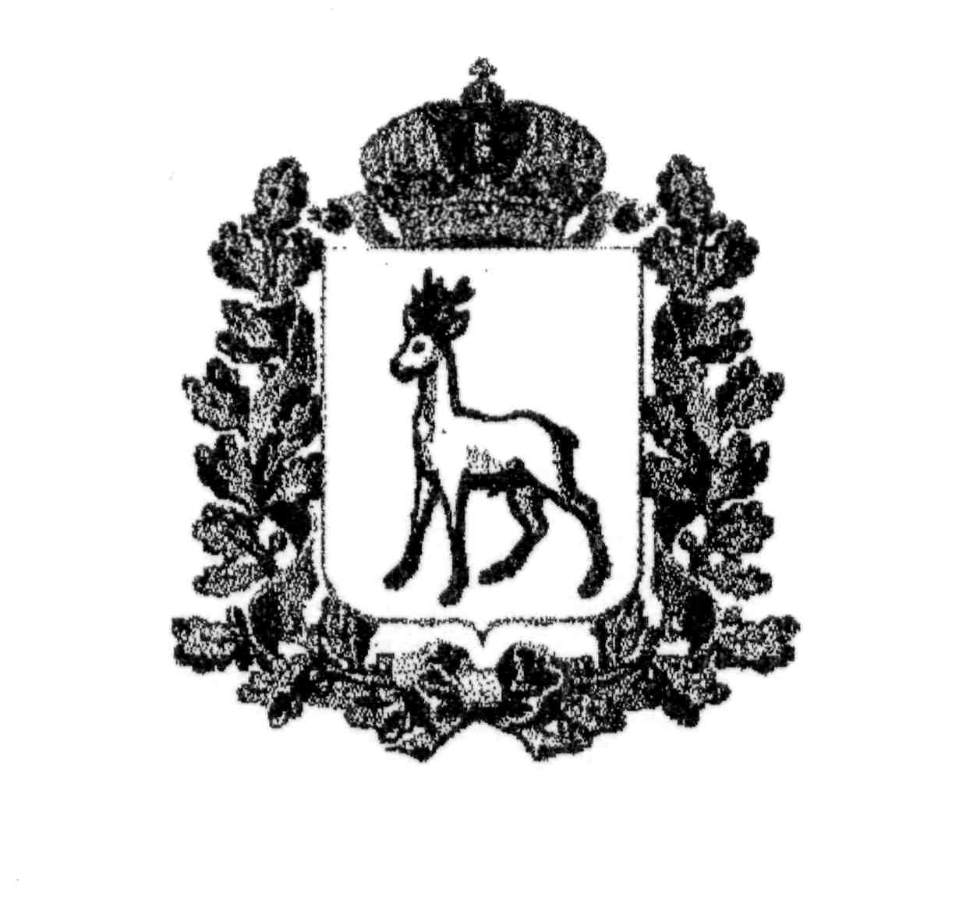
МИНИСТЕРСТВО ОБРАЗОВАНИЯ И НАУКИ
САМАРСКОЙ ОБЛАСТИ

СЕВЕРО-ВОСТОЧНОЕ УПРАВЛЕНИЕ
ПРИКАЗ
от 03 ноября 2020 года № 227-од

Об итогах окружного этапа областного конкурса детского творчества, посвященного запасной столице СССР г. Куйбышева и темам Парада Памяти 2020 года

На основании решения жюри окружного этапа областного конкурса детского творчества, посвященного запасной столице СССР г. Куйбышева и темам Парада Памяти 2020 года (далее – Конкурс)
п р и к а з ы в а ю:
- Наградить дипломами Северо-Восточного управления министерства образования и науки Самарской области победителей и призеров Конкурса (Приложение №1).
- Объявить благодарность педагогам, подготовившим победителей и призеров Конкурса (Приложение №1).
- Объявить благодарность членам жюри Конкурса (Приложение №2).
- Руководителям общеобразовательных учреждений округа обсудить результаты Конкурса в педагогических коллективах.
4. Работы победителей отправить на финальный этап конкурса.

5. Контроль за исполнением настоящего приказа Л.М. Пантелееву.

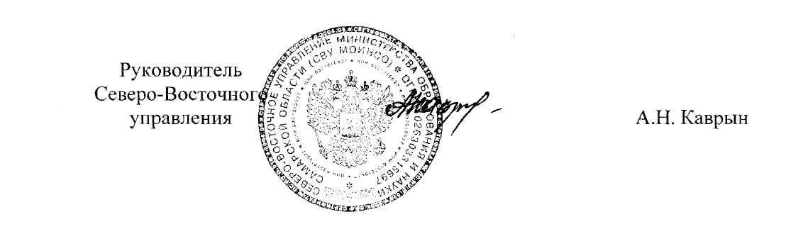

Приложение №1
к приказу СВУ МОиНСО
от 03.11.2020г. № 227-од

Итоги окружного этапа областного конкурса детского творчества,
посвященного запасной столице СССР г. Куйбышева
и темам Парада Памяти 2020 года

Конкурс рисунков

№ п/п | ОО | ФИ участника | место | Руководитель
Возрастная группа 7-11 лет

 | ГБОУ СОШ №2 им.В.Маскина  ж.-д. ст.Клявлино | Томилов Михаил | 1 | Томилова  Наталья Витальевна
 | ГБОУ гимназия  им. С.В. Байменова  города Похвистнево | Гудкова Евгения | 1 | Бугранова  Галина Ивановна
 | ГБОУ гимназия  им. С.В. Байменова  города Похвистнево | Бикашова Диана | 2 | Чиликина  Елена Валентиновна
 | ГБОУ СОШ №3  города Похвистнево | Фольмер  Александра | 2 | Левкина  Татьяна Николаевна
 | ГБОУ СОШ №3  города Похвистнево | Досов Вячеслав | 3 | Арланова  Светлана Евгеньевна.
 | ГБОУ СОШ №3  города Похвистнево | Галимов Раис | 3 | Левкина  Татьяна Николаевна
 | ГБОУ гимназия  им. С.В. Байменова  города Похвистнево | Балкарова Азалия | 3 | Бугранова  Галина Ивановна
Возрастная группа 12-14 лет

 | ГБОУ СОШ №2  им. В.Маскина  ж.-д. ст. Клявлино | Каяшев Артем | 1 | Сомова  Елена Александровна
 | ГБОУ СОШ  с. Среднее Аверкино | Языкина  Вероника | 1 | Молякова  Елена Александровна
 | ГБОУ СОШ  с. Среднее Аверкино | Ефимова Юлия | 2 | Молякова  Елена Александровна
 | ГБОУ СОШ с. Камышла | Вагапова Ильвина | 2 | Амирова  Ильмира Анваровна
 | ГБОУ СОШ с. Камышла | Шакурова Альфия | 3 | Насибуллина  Альбина Рауфовна
 | ГБОУ СОШ №2 им.В.Маскина  ж.-д. ст.Клявлино | Николаева  Варвара | 3 | Очкова  Светлана Алексеевна
Возрастная группа 15-18 лет

 | ГБОУ СОШ №2 им.В.Маскина  ж.-д. ст.Клявлино | Ермошкина Александра | 1 | Сомова  Елена Александровна
 | ГБОУ СОШ им. Н. С. Доровского с. Подбельск | Пищулина Мария | 1 | Набиуллина  Лилиана Рафаиловна
 | ГБОУ СОШ с. Камышла | Аглиуллин  Ильнур | 2 | Насибуллина  Альбина Рауфовна
 | ГБОУ СОШ  им. Н. С. Доровского  с. Подбельск | Аслгареева  Динара | 2 | Набиуллина  Лилиана Рафаиловна
 | ГБОУ СОШ  им. Н. С. Доровского с.Подбельск | Орехова Елена | 3 | Набиуллина  Лилиана Рафаиловна
 | ГБОУ лицей (экономический) с. Исаклы | Ефремов Вадим | 3 | Русяева  Наталия Анатольевна

Конкурс чтецов

№п/п | ОО | ФИ участника | место | руководитель
Возрастная группа 7-11 лет

 | ГБОУ СОШ с. Камышла | Андреева Милана  Шайдуллин Ильяс | 1 | Тухбатшина  Гульнара Анасовна
 | ГБОУ гимназия  им. С.В.Байменова  города Похвистнево | Сучков Александр | 2 | Галкина  Галина Александровна
 | ГБОУ СОШ с. Камышла | Шайдуллин  Ильсаф | 2 | Ореховская  Ирина Ивановна
 | ГБОУ СОШ  им. П.В. Кравцова  с. Старопохвистнево | Мартьянов Иван | 3 | Артемьева  Нонна Ивановна
 | ГБОУ СОШ №3  города Похвистнево | Павлова Ульяна | 3 | Левкина  Татьяна Николаевна
Возрастная группа 12-14 лет

 | ГБОУ СОШ  пос. Сокский | Филиппова  Анастасия | 1 | Соколова  Татьяна Николаевна
 | ГБОУ СОШ №2 им.В.Маскина ж.-д. ст.Клявлино | Максимова  Александра | 2 | Кузьмина  Светлана Владимировна
 | ГБОУ СОШ  им. М.К. Овсянникова  с. Исаклы | Никифорова  Екатерина | 3 | Семенова  Елена Александровна
 | ГБОУ СОШ  с.Новое Мансуркино | Кирбижекова  Мария | 3 | Шарафутдинова  Земфира Риджановна
Возрастная группа 15-18 лет

 | ГБОУ СОШ  с. Старое Ермаково | Усманова Мадина | 1 | Гатина  Фания Геннадьевна
 | ГБОУ СОШ  им. М.К. Овсянникова  с. Исаклы | Мурадов Руслан | 2 | Морозова  Ольга Вячеславовна
 | ГБОУ СОШ  пос. Сокский | Бондяева Ирина | 3 | Аубакирова  Светлана Александровна

Конкурс сочинений

№п/п | ОО | ФИ участника | место | руководитель
Возрастная группа 13-15 лет
 | ГБОУ ООШ  с. Малое Ибряйкино | Иванякова  Марина | 1 | Апанасова  Татьяна Григорьевна
 | ГБОУ СОШ с.Камышла | Шарапова Динара | 2 | Жирякова  Альфия Абузяровна
 | ГБОУ ООШ  с. Красные Ключи | Кавтаськина  Дарья | 3 | Поздяева  Татьяна Георгиевна
Возрастная группа 13-15 лет

 | ГБОУ СОШ им.В.С.Чекмасова с.Большое Микушкино | Успенская Алина | 1 | Разеева  Светлана Леонидовна
 | ГБОУ СОШ №2 им.В.Маскина  ж.-д. ст.Клявлино | Лебакина Наталья | 2 | Измайлова  Светлана Николаевна
 | ГБОУ СОШ с.Камышла | Козлова Альбина | 3 | Козлова  Татьяна Ивановна
Номинация авторское стихотворение

 | ГБОУ СОШ №2 им.В.Маскина  ж.-д. ст.Клявлино | Тимошкин  Алексей | 1 | Плохова  Елена Владимировна
 | ГБОУ СОШ №2 им.В.Маскина  ж.-д. ст.Клявлино | Михайлова  Ксения | 2 | Измайлова  Светлана Николаевна

Конкурс агитбригад и театральных коллективов

№п/п | ОО | ФИ участников | место | Руководитель
Возрастная группа 10-13 лет

 | ГБОУ СОШ  им. П.В. Кравцова  с. Старопохвистнево | Мартьянов Иван,  Дружинина  Дарина,  Захаров Иван  Евстифеева Юлия,  Кадовба Никита,  Курочкина  Ангелина,  Мифтахутдинова Рената,  Педе Владислав,  Славенков  Александр,  Шик Владислав | 1 | Хамидуллина Рамзия Хамитовна  Артемьева  Нонна Ивановна  Сафиуллина  Мунира Магарифовна
Возрастная группа 14-18 лет

 | ГБОУ СОШ  им. М.К. Овсянникова  с. Исаклы | Мурадов Руслан,  Понырко Никита,  Архипов Алексей  Кузьмина Ольга,  Емельянова  Ольга,  Емельянова Юлия | 1 | Уфиркина  Татьяна Алексеевна,  Кириллова  Светлана Анатольевна,  Моисеева  Елена Николаевна,  Сысоева  Елизавета Васильевна
 | ГБОУ СОШ №2 им.В.Маскина  ж.-д. ст.Клявлино | Акимов Роман,  Бухарцев Дмитрий,  Машкевич Роман,  Очкова Дарина,  Понятоова Елена, Рахматуллаева Милена,  Семенов Александр,  Стародубцев Владислав,  Максимова Анастасия,  Анашкина Светлана | 2 | Кузьмина  Светлана Владимировна,  Кошкин  Виктор Викторович

Приложение №2
к приказу СВУ МОиНСО
от 03.11.2020г. № 227-од

Состав жюри окружного этапа областного конкурса детского творчества, посвященного запасной столице СССР г. Куйбышева и темам Парада Памяти 2020 года

№п/п | ФИО | должность | ОО
 | Алякина  Елена Петровна | учитель русского языка и литературы | ГБОУ СОШ № 2 им. В.Маскина  ж.-д. ст. Клявлино
 | Апанасова  Татьяна Григорьевна | учитель русского языка и литературы | ГБОУ ООШ  с. Малое Ибряйкино
 | Атаманова  Светлана Юрьевна | учитель русского языка и литературы | ГБОУ СОШ им.Н. С. Доровского  с. Подбельск
 | Петрова  Галина Витальевна | учитель русского языка и литературы | ГБОУ СОШ №7  г. Похвистнево
 | Шишова  Галина Сергеевна | учитель русского языка и литературы | ГБОУ СОШ им. М.К Овсянникова с. Исаклы
 | Мингазова  Гульнария Атласовна | учитель русского языка и литературы | ГБОУ СОШ  с. Старое Ермаково
 | Набиуллина  Лилия Рафаиловна | учитель ИЗО и технологии | ГБОУ СОШ им.Н. С. Доровского  с. Подбельск
 | Бугранова  Галина Ивановна | учитель ИЗО | ГБОУ гимназия им.С.В.Байменова  г. Похвистнево
 | Кириллова  Светлана Анатольевна | учитель ИЗО | ГБОУ СОШ им. М.К Овсянникова  с.Исаклы

